Сценарий театрализованного представления по мотивам русской народной сказки «Царевна лягушка»
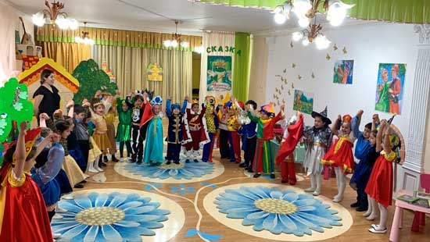
Цель: Обогащение словарного запаса.
Задачи:
- Формировать умение правильно употреблять в речи слова близкие по значению (синонимы) и слова с противоположным значением (антонимы).
- Развивать у детей слуховое внимание, связную речь, умение отгадывать загадки.
- Продолжать формировать умение производить самостоятельно полный слоговой анализ коротких слов.
- Совершенствовать чтения слогов, слов.
- Развивать творческие способности.
Предварительная работа: Чтение русской народной сказки «Царевна- лягушка», разучивание физкультминуток и дыхательных упражнений, рассматривание иллюстраций к сказке, работа с родителями выставка рисунков по сказке.
Действующие лица:
Сказительница- 1(Марьям С.) 2– (Мисай)  Царь- (Мурад)  Иван-царевич – (Бага)  Старший брат- (Сулейман)  Средний брат- (Осман)  Василиса (лягушка) – (Айша Р.)  Подружка лягушки – (Ума)  Боярская дочь - (София)  Купеческая дочь - (Сумая)  скоморохи – 1(Курбан) – 2 (Умар)  Старичок – Лесовичок - (Султан) | Кощей- (Руслан)  Звезды – 1(Марьям А.) 2 - (Патя Б.)  Баба Яга- (Патя К.)  Сторожи – 1 (Абдул) 2 - (Мухамед)  Рыбка – (Фарида)  Медведь- (Джалил)  Скоморох- (Абдулхаким без слов)  Танцы- Патя С. Айшат З. Айша Д.
Сказочница 1
Все уселись? В самый раз!
Слушайте старинный сказ про дворец и про царя,
Про Кощея, про моря и про трех богатырей —
Царских славных сыновей.
Про красавиц, про девиц — на все руки мастериц!
Сказочница 2
В некотором царстве, в некотором государстве
Жил – был царь и с ним три сына.
Старший - рослый был детина, кажется, на три аршина.
Силы в нём хоть отбавляй, каждый день ел каравай.
Поговорка так гласит, наш Ерёма статен, ладен,
Но не очень башковит.
Исполняется «Торжественный марш» М. Мусоргского. Входит Ерема.
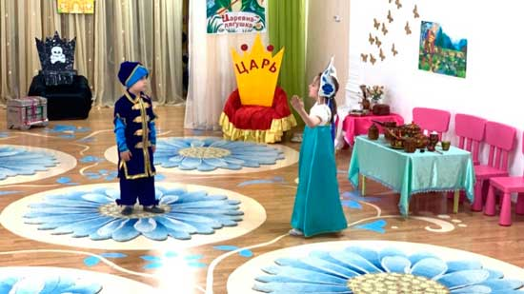
Ерема:
Кто померяется силой?
Кто подкову разогнет?
Кто поднимет выше гирю?
Выходи, честной народ!
Сказочница: 1 Средний сын – лихой ездок.
Царь Василием нарек.
Страсть питал он к лошадям,
Все скакать бы по полям!
Василий: Конь, неси меня стрелой
На поле открытом,
Буду править я уздой,
Бей сильней копытом!
Сказочница: 2 Третий сын – Иваном звать,
Как хорош он, благодать-
Добрый, умный он, силач…
Но…не везет ему, хоть плачь.
Под звуки песни «Ах вы, сени» входит Иван.
Иван: Мысль покоя не дает,
Почему мне не везет?
На охоте целюсь в зверя,
И стрела моя летит.
Но глазам своим не верю –
Зверь живой и невредим.
Что такое? Что со мною?
Почему я невезуч?
Ой! Пора домой вернуться,
Надо мною столько туч!
Сказочница: 1 Долго ль, коротко ль, однажды вызвал царь к себе детей.
Входит царь со стражей. Звучит музыка «Богатырские ворота» М. Мусоргского.
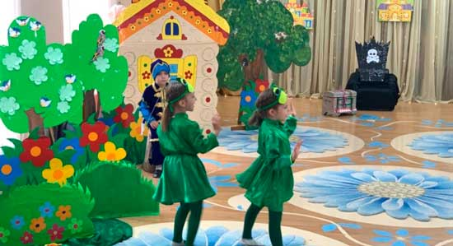
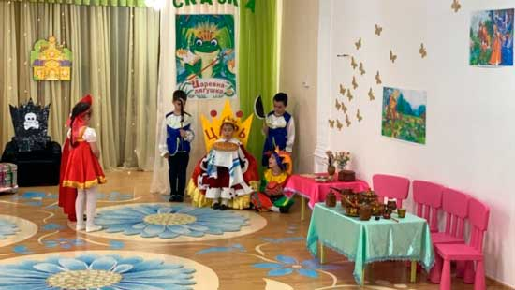
Царь: Час пришел, пора настала
Вам жениться поскорей.
Вы идите в поле чистое,
Стрелы запустите быстрые.
Вам стрела укажет место,
Где искать свою невесту.
Сказочница 2: Наша сказка продолжатся ,интересное только начинается . Наши братья взяли стрелы, на охоту пошли смело . Вышли братья в поле чистое,
Запустили стрелы быстрые.
Старший сын: Расступись, честной народ,
Не пыли дорожка!
Три царевича идут
Погулять немножко!
Сказительница 1:
Взяли братья свои стрелы,
Вышли братья в чисто поле
Старший брат лук поднимает
И стрелу свою пускает….
Звонко стрелка зазвенела
В двор боярский полетела!
Ерема:Вот стрела моя, нашел!
В дом боярский я вошел.
Вот рука моя, боярыня,
Будешь жить с мной как барыня!
Боярская дочь: Как красива, как мила,
Как румяна и бела!
Обойди хоть целый свет

